5 ПРОГРАМУВАННЯ ДВОВИМІРНИХ МАСИВІВ
Мета: здобути навички програмування обчислювальних процесів з використанням двовимірних масивів.
5.1 Короткі теоретичні відомості
Двовимірний масив — різновид массиву де доступ до його елементів досягається через використання двох індексів. Найчастіше двовимірні масиви використовуються при необхідності роботи з таблицями або матрицями.
Організацію двовимірного масиву у більшості мов програмування реалізують через створення одновимірного масиву кожен з елементів якого є теж одновимірним масивом.
5.2 Завдання
Дана матриця An×n , знайти найменший елемент в кожному рядку цієї матриці.
5.3 Хід роботи
5.3.1 Постановка задачі
Дано: An×n
Визначити: найменший елемент в кожному рядку цієї матриці.
5.3.2 Метод реалізації інформаційного процесу
Для знаходження величин скористаємось наступними формулами:
An×n
5.3.3 Алгоритм реалізації інформаційного процесу
Початок

i = 0; i < n; i++

I=0; i<n;i++
A[i] = new int[n]

A

I=0; i<n;i++
A
I=0; i<n;i++
J =0

min = A[i][0]

Кінець

Рисунок 9.1 — Алгоритм розв'язку задачі
5.3.4 Програмування
Побудова таблиці ідентифікаторів
Таблиця 9.1 — Таблиця ідентифікаторів
№ | Змінна або константа | Ідентифікатор
1 | A | A
2 | n | n
Введення тексту програми:
#include <iostream>
using namespace std;
int main()
{
int n;
cout << "Input n="; cin >> n;
int** A = new int* [n];
for (int i = 0; i < n; i++) A[i] = new int[n];
for (int i = 0; i < n; i++)
for (int j = 0; j < n; j++) A[i][j] = rand() % 101;
for (int i = 0; i < n; i++)
{
for (int j = 0; j < n; j++) cout << A[i][j] << '\t';
cout << endl;
}

for (int i = 0; i < n; i++)
{
int min = A[i][0];
for (int j = 1; j < n; j++)
if (A[i][j] < min) min = A[i][j];
cout << "A " << i << " min = " << min << endl;
}

for (int i = 0; i < n; i++) delete A[i];
delete[]A;

system("pause");
return 0;}
5.3.5 Обчислення, обробка і аналіз результатів
У ході виконання даної роботи отримано наступні результати:
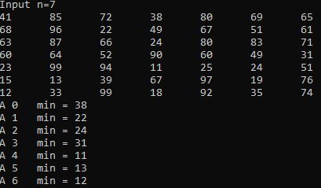
Рисунок 9.3 — Результат обчислень
Порівнюючи результати, отримані трьома різними способами з високою вірогідністю можна стверджувати, що обчислення виконано правильно, так як отримані значення співпали.
5.4 Програми та обладнання.
- Visual Studio 2022;
- Excel 2016;
- Word 2016;
5.5 Висновки.
За опрацюванням даної лабораторної роботи було вивчено та опрактиковано програмування обчислювальних процесів з використанням одновимірних масивів для розв'язку прикладних задач.

